Задания по математике для обучающихся группы Т -19 на две пары.
Добрый день. Сегодня изучаем тему «Решение тригонометрических уравнений»
Для этого
- Изучаем теоретический материал по учебнику: пункт 11 стр.81-82 (примеры 2 и 3). Внимательно изучаем опорный конспект, переписываем его в тетрадь.

Справочный материал остается в теме.
В таблице работаем, только, в «красном поле».

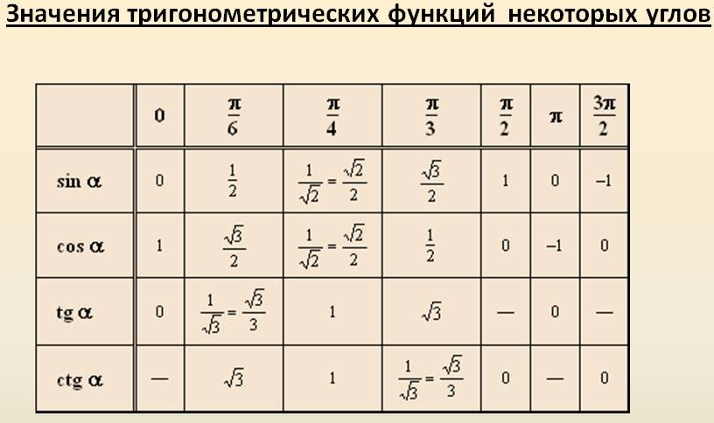

- Решаем самостоятельно № 165, №166, №167 на станицах 83 - 84

Выполненные задания отправляем мне на эл.почту ksp.npet@mail.ru
до 20 апреля 2020. Фото делаем разборчивые.

Уважаемые студенты группы Т -19! От вашей группы нет ни одной работы, как вы это все будете сдавать?

Учебник прилагается в расписании.

